**Андреев Никита Романович 2004 год рождения**

**6 "В" класс**

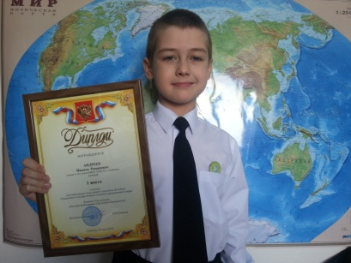

**МУНИЦИПАЛЬНОЕ БЮДЖЕТНОЕ УЧРЕЖДЕНИЕ СРЕДНЯЯ ОБЩЕОБРАЗОВАТЕЛЬНЯ ШКОЛА №7  
г. ТУЙМАЗЫ МУНИЦИПАЛЬНОГО РАЙОНА ТУЙМАЗИНСКИЙ РАЙОН РЕСПУБЛИКИ БАШКОРТОСТАН**

Адрес: 452750 г. Туймазы, ул. Комарова 25

Телефон: (34782) 7-47-56 email: [shkola7tuimazy@mail.ru](mailto:shkola7tuimazy@mail.ru)

Моя мама Елена Владимировна 89374711150

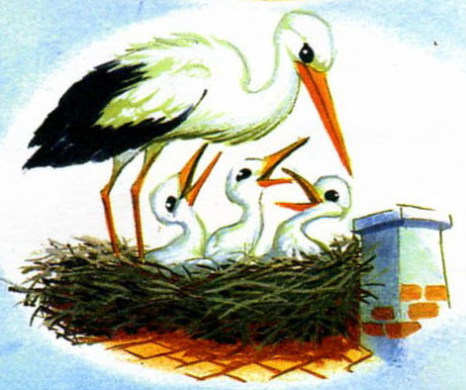

**И. C. Тургенев**

**"Без гнезда"**

Куда мне деться? Что предпринять? Я как одинокая птица без гнезда... Нахохлившись, сидит она на голой, сухой ветке. Оставаться тошно... а куда полететь? И вот она расправляет свои крылья – и бросается вдаль стремительно и прямо, как голубь, вспугнутый ястребом. Не откроется ли где зеленый, приютный уголок, нельзя ли будет свить где-нибудь хоть временное гнездышко? Птица летит, летит и внимательно глядит вниз. Под нею желтая пустыня, безмолвная, недвижная, мертвая. Птица спешит, перелетает пустыню – и всё глядит вниз, внимательно и тоскливо. Под нею море, желтое, мертвое, как пустыня. Правда, оно шумит и движется – но в нескончаемом грохоте, в однообразном колебании его валов тоже нет жизни и тоже негде приютиться. Устала бедная птица... Слабеет взмах ее крыл; ныряет ее полет. Взвилась бы она к небу... но не свить же гнезда в той бездонной пустоте!.. Она сложила наконец крылья... и с протяжным стоном пала в море. Волна ее поглотила... и покатилась вперед, по-прежнему бессмысленно шумя. Куда же деться мне? И не пора ли и мне – упасть в море?

*Январь 1878*

**Анализ:**

**1. Объясните, почему миниатюра И. Тургенева называется «Без гнезда». Подберите синонимы, которыми можно заменить слово «гнездо» в произведении писателя.**

В этом произведении автор со всей осторожностью передал чувства человека, который оказался в одиночестве и без своего родного очага - дома.

а) птица без гнезда - человек без дома,

б) Свить временное гнёздышко - заиметь временное, уютноё пристанище, жилище, где бы оттаяла и вдохновилась измученная душа человека - дом, дачу, гостиницу, чум, юрту,

в) Не свить гнезда в бездонной пустоте - не построить дом в бездонном безмолвии, где нет живой окружающей природы, родных и друзей.

**2.** **Выпишите сравнения из произведения И. Тургенева и ответьте на вопрос, какую мысль с их помощью пытается донести писатель до читателя. Какие ещё средства художественной выразительности использует автор стихотворения в прозе, какие образы (картины, чувства) они создают? Заполни таблицу.**

|  |  |
| --- | --- |
| **Средство художественной**  **выразительности** | **Образ (картина, чувство), которое**  **они создают** |
| **Сравнения:** | |
| 1. Я как одинокая птица без гнезда | 1. Сострадание, сочувствие и жалость к человеку, у которого нет своего дома - гнезда. |
| 2. Птица бросается стремительно и прямо, как голубь. | 2. Большая сильная птица в моих глазах превращается в беззащитную маленькую птичку - голубя, бесследно исчезающая в морской пучине, волне. |
| 3. Не строить дом в безбрежном безмолвии. | 3. Море в моём представлении превращается в бескрайнюю мёртвую пустыню печальными дюнами, где нет видимой жизни. И строить свой дом там бессмысленно! |

**3. Как Вы понимаете вопрос, который задаёт писатель в конце произведения: «Куда же деться мне? И не пора ли и мне – упасть в море?».**

Я думаю, что писатель в этом произведении передал чувства одинокого несчастного человека, который остался без родных и родного дома. Он не видит выхода из тупика жизни.

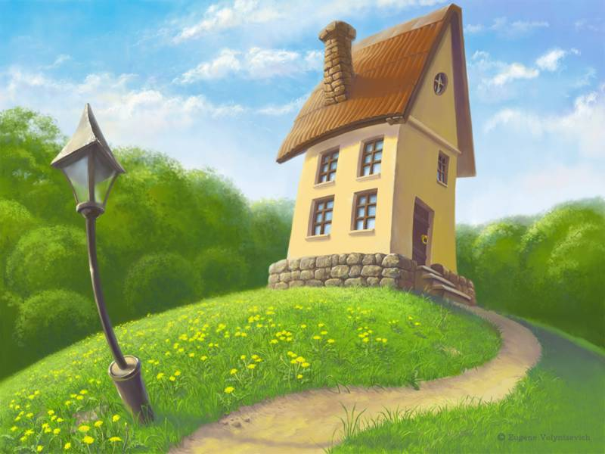

**А. Нуллер**

Мой дом стоит среди лесов,

Среди черничных поясов.

Среди полей, среди дорог

Отыщешь ты его порог.

Среди подземных родников,

Где солнце бьется из оков,

Среди смолы, среди дубрав

Стоит он средь пахучих трав.

Над прудом падала звезда,

И месяц с ней дружил.

Пусть там я не был никогда,

Но только там – я жил.

**4. Как Вы думаете, можно ли сказать, что И. С. Тургенева и А. Нуллера обращаются к одной и той же теме в своих произведениях, но выражают её по-разному? Аргументируй свой ответ (5-6 предложений).**

Тургенев и Нуллер замечательные авторы. Они оба обращаются к одной и той же теме. Каждому человеку обязательно нужно иметь свой дом, своё личное пространство. Нам важно чувствовать себя в своём доме, в своей семье.

Проза Без гнезда рассказывала о том, как трагична жизнь человека без своего гнезда - дома. Нет радости жизни, нет мечты или планов на будущее.

И совсем с другим чувством читается стихотворение А. Нуллера каждая строчка стиха дышит радостью, любовью к жизни. Автору хочется обнять весь мир, где он чувствует себя дома. Весь мир для него большой уютный и любимый дом! И человек счастлив в этом доме - этот дом - планета земля!

**5. Напиши небольшое сочинение (10–15 предложений) на тему: «Моё родовое гнездо» или «Где любят нас – лишь там очаг родимый».**

Я считаю себя счастливым парнем двенадцати лет. У нас большая и дружная семья. Это моя мама, папа, наша сестричка - Настенька, ей два годика. Моей прабабушке - Евдокии, девяноста семь лет, есть бабушки, дедушки и ещё много родственников, с кем мы всегда общаемся. У нас проходят шумные и весёлые праздники, есть семейные традиции. Мы всегда и везде вместе!

Наш пятиэтажный дом и родная квартира в нём, расположены в городе Туймазы. У каждого счастливого человека есть свой любимый город и у меня это - Туймазы. Это красивейший и родной сердцу дом! Наши родные края знамениты уникальными памятниками природы, это "Икские пещеры", "Шумиловский водопад", "Усеньские столбы", балка "Саган". В 1985 году балка "Саган" объявлена государственным памятником природы регионального значения. И каждый знает, что в нашем районе находится жемчужина Башкортостана озеро "Кандрыкуль", где я каждый год отдыхаю и с семьёй и езжу в лагерь им. Гайдара.

В нашем районе много деревень и сел в которых живут трудолюбивые и мирные жители. Одно из таких селений д. Алексеевка - это наше родовое гнездо! Там жили мои прабабушка - Мария и прадедушка - Иван с маминой стороны. Они там пережили тяжёлые годы войны. Знаете, деревня окружена густым лесом. Идёшь или даже пробираешься через густые заросли орешника и вдруг попадаешь на холм, где бьёт холодный и кристально чистый ручей. Диву даешься!

Возвращаемся в мой родной город! Я учусь в шестом классе. У нас прикольный и весёлый класс. Моя школа находится возле моего дома и мама часто смотрит в окно, надел ли я шапку? Седьмая школа - это тоже родное место, где я каждый день тружусь и мне там очень интересно. У меня много друзей с которыми мы часто видимся и летом играем вместе в футбол.

Ещё у нас свой большой деревянный дом на берегу реки Усень. В нем есть камин, который мы топим с папой, а бабушка и дед гордятся всегда своим огородом. В нём много плодовых деревьев, овощей и фруктов.

Дом - это главное, важное место в жизни каждого счастливого человека. Я очень надеюсь на то, чтобы у всех были родные пенаты, в которых каждый из нас чувствовал любовь, тепло и защиту, а ещё чувствовал себя маленьким ребёнком и чтобы у каждого были живы родители, которые смогут посадить на колени и сказать: "Я люблю тебя...!"

**Мой город Туймазы!**

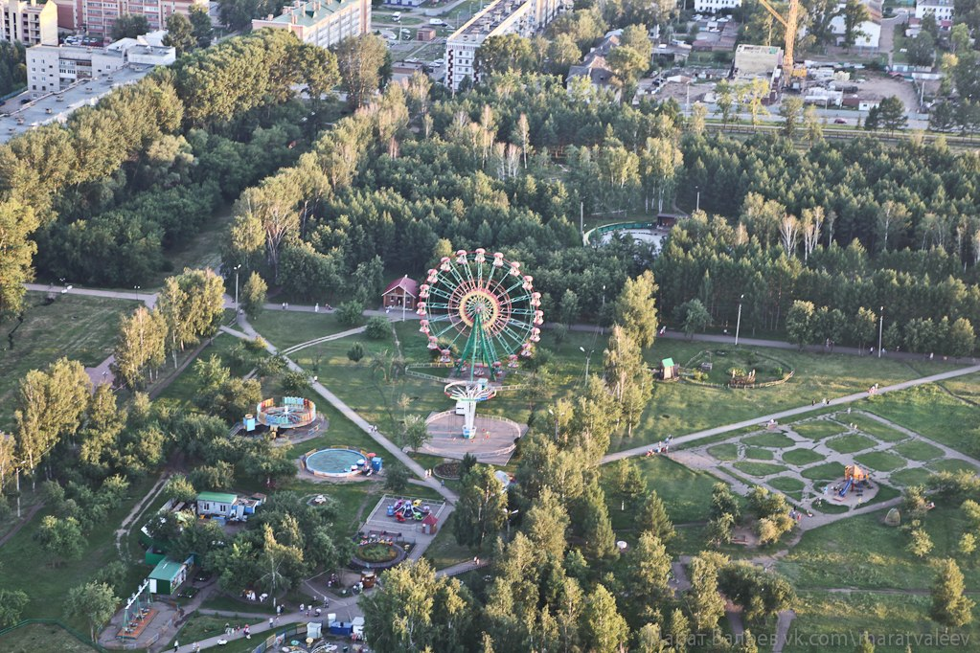

Вид сверху на городской парк

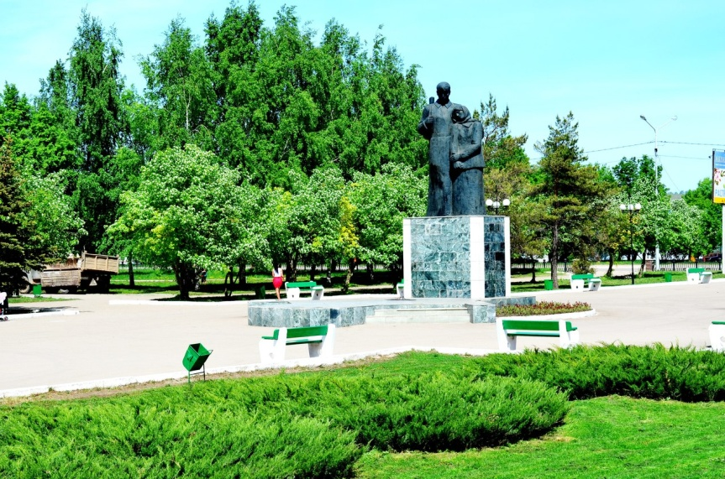

"Памятник скорбящим матерям"

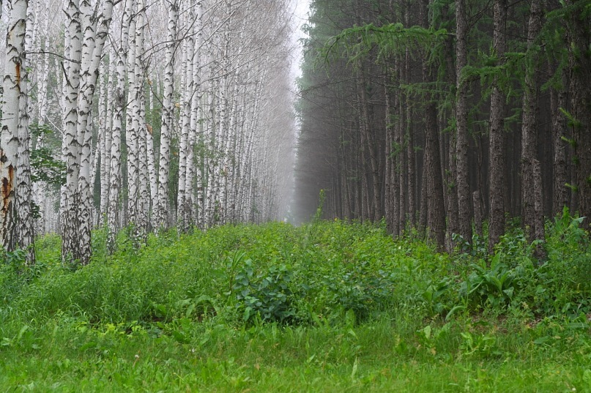

Городской парк

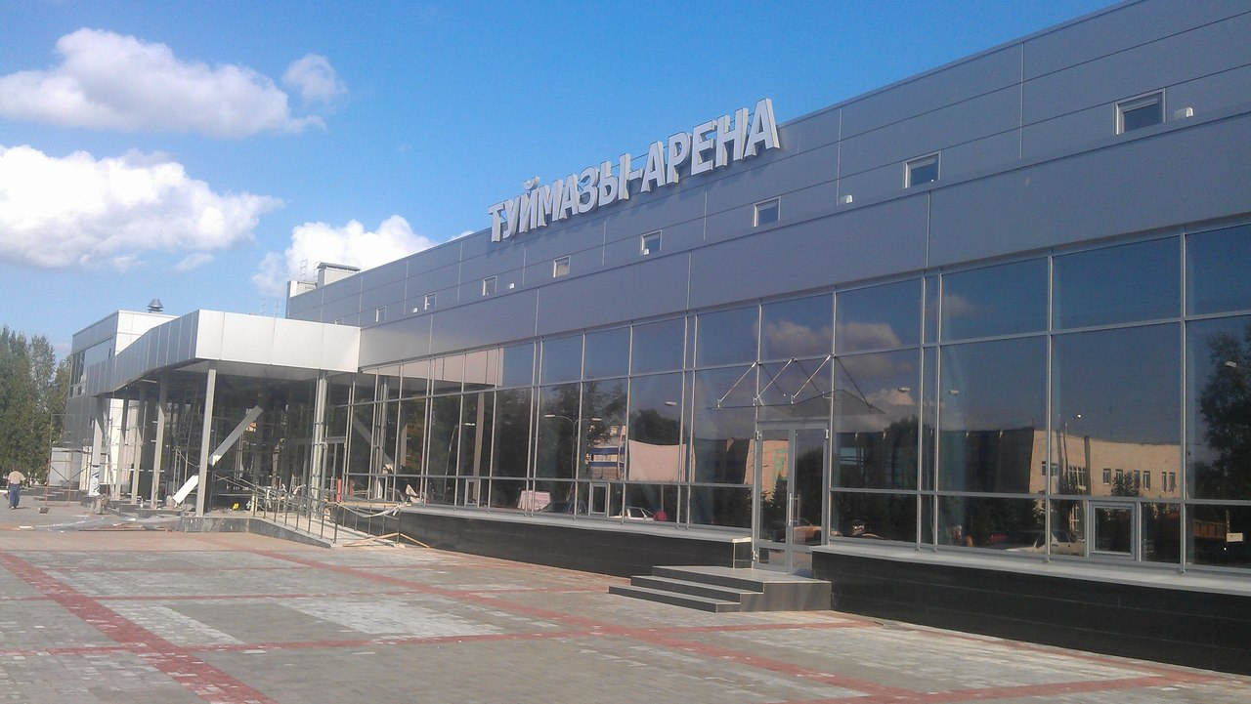

Ледовый комплекс "Туймазы - арена"

**Озеро "Кандрыкуль"**

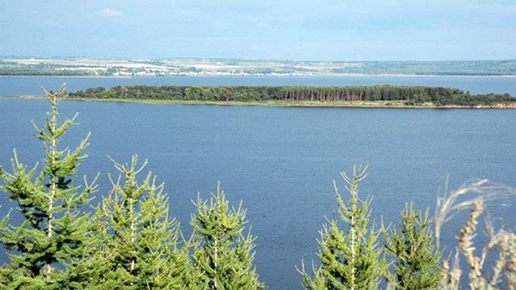

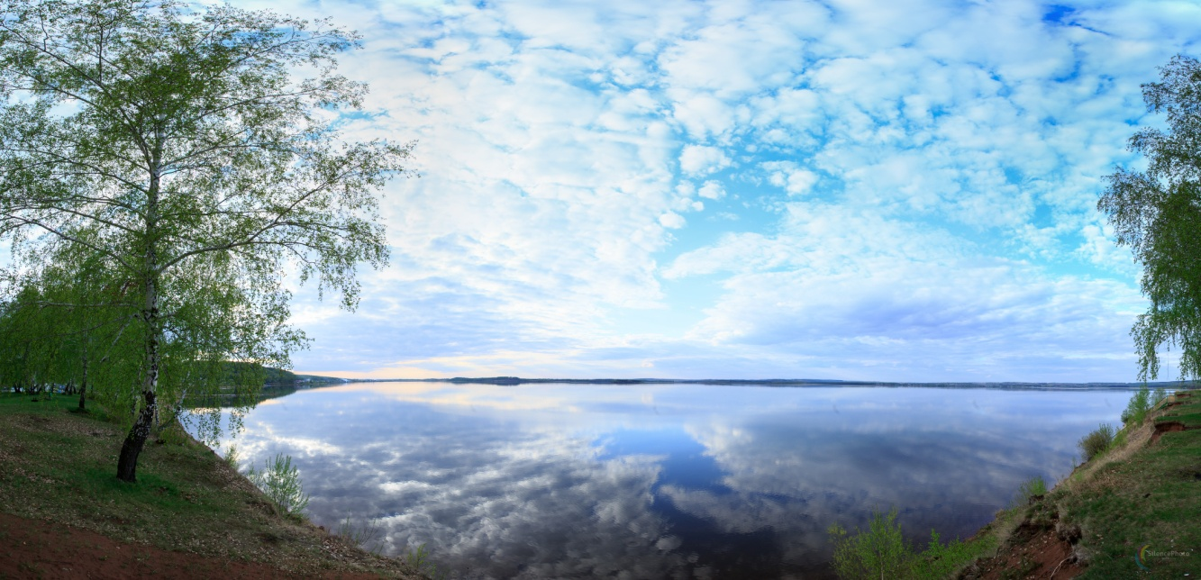

**Моя школа № 7**

